# 错误总结

# 1、Maven 错误总结

## 1.1 maven项目启动Error configuring application listener of class org.springframework.web.context.ContextLoad

用maven 工程搭建项目，在搭建好之后，运行时却抛出了这样的错误: Error configuring application listener of class org.springframework.web.context.ContextLoaderListener

java.lang.ClassNotFoundException: org.springframework.web.context.ContextLoaderListener, 这说明根本没有找到我们在 web.xml 里面配置的 listener, 但maven 的pom.xml 里面已经配置相应的包，而且可以在java 工程的maven dependency jar 包里面找到, 这说明maven是没有问题的，在网上搜索了很多答案，最多的就是类似这个文章: http://www.cnblogs.com/zhouyalei/archive/2011/11/30/2268606.html 基本都是这样去解决，但是貌似对我来说不行，而且比较麻烦，需要修改 .project , .classpath 等文件。其实有更简单的办法.

**1. 右键单击工程项目 ->点击 properties**

**2. 选择 Deployment Assembly**

**3. 点击 Add -> Java Build Path Entries -> Next**

**4. 选择 Maven Dependencies -> Finish -> Apply -> OK**

**5. Clean project and server. 重启server**

**这样就能解决maven 下找不到 spring listener 的问题。一个最明显的变化是你的web 工程里面明显多了一个jar包。**



# 2 POI 错误总结

## 2.1 Excel2003 的行列规定

java.lang.IllegalArgumentException: Invalid column index (256). Allowable column range for BIFF8 is (0..255) or ('A'..'IV')

列数 256，行数 65535

# 3. tomcat 错误

## 3.1 springMVC前端控制器配置错误引起的错误

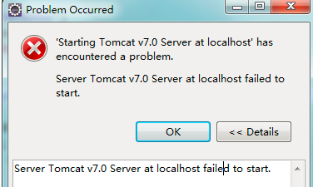

只是配置 <url-pattern>*.action</url-pattern>时少了一个星号引起。

## 3.2 解析不了javax.servlet.http

|  |
| --- |
| Multiple markers at this line  - ServletException cannot be resolved to a  type  - HttpServletRequest cannot be resolved to  a type  - HttpServletResponse cannot be resolved to  a type |

没有导入servlet-api引起的错误，导入tomcat的servlet-api.jar

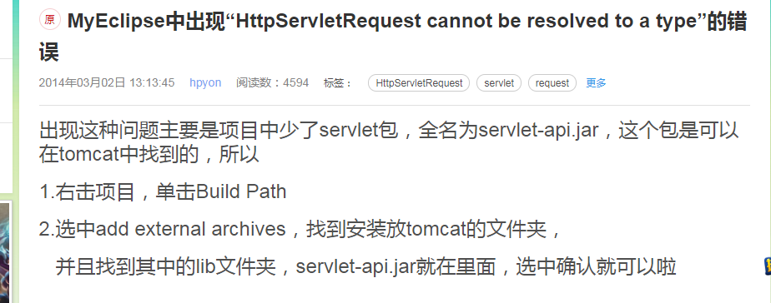

# 4．Mybatis 错误

## 4.1 参数传值错误

错误写法：

|  |
| --- |
| <select id=*" findByExportId "* parameterType=*"cn.itcast.jk.domain.ExportProduct"* resultMap=*"exportProductRM"*>  select * from export_product_c  where 1=1  <if test=*"exportId!=null"*>and export_id=#{exportId}</if>  </select> |

正确写法：

|  |
| --- |
| <!-- 某个报运下的货物信息 -->  <select id=*"findByExportId"* parameterType=*"string"* resultMap=*"exportProductRM"*>  SELECT * FROM export_product_c WHERE export_id=#{exportId}  </select> |

错误显示：

|  |
| --- |
| Servlet.service() for servlet [spingmvc] in context with path [/jk] threw exception [Request processing failed; nested exception is org.mybatis.spring.MyBatisSystemException: nested exception is org.apache.ibatis.reflection.ReflectionException: There is no getter for property named 'exportId' in 'class java.lang.String'] with root cause  org.apache.ibatis.reflection.ReflectionException: There is no getter for property named 'exportId' in 'class java.lang.String' |

# 5.linux 错误

## 5.1 网络连接错误，连不通外网，且配置都对

错误：

From 192.168.93.128 icmp_seq=1 Destination Host Unreachable

解决：

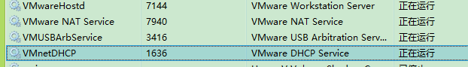

如果以上本地服务启动，则是网络DNS的问题，查看虚拟机DNS和ip地址配置。

## 5.2 yum源问题

错误：

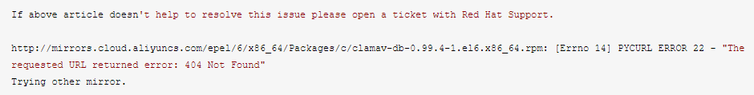

解决：1、首先清楚yum源 **yum clean all**

2、然后**yum makecache**

3、 接着 **yum update**

更新完成。

注意：yum update 会更新系统升级内核导致系统卡顿

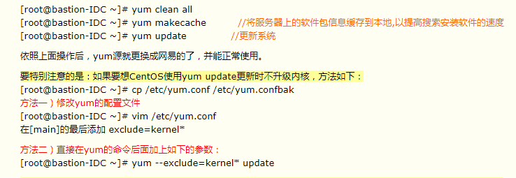

## 5.3 更换yum源 ----163

|  |
| --- |
| 1. 备份系统默认的yum源  mv /etc/yum.repos.d/CentOS-Base.repo /etc/yum.repos.d/CentOS-Base.repo_bak  2. 下载对应版本repo文件, 放入/etc/yum.repos.d/(操作前请做好相应备份)  wget -O /etc/yum.repos.d/CentOS-Base.repo  <http://mirrors.163.com/.help/CentOS6-Base-163.repo>  也可以用另外一种方法下载  curl -o /etc/yum.repos.d/CentOS-Base.repo http://mirrors.163.com/.help/CentOS6-Base-163.repo  也可以手动下载下来然后上传到/etc/yum.repos.d目录  3. 运行以下命令生成缓存  yum clean all  yum makecache  4.检查下载的镜像文件/etc/yum.repos.d/CentOS-Base.repo，确认是163yum源的信息 |

# 6.nginx错误

## 6.1 ./nginx -s reload重新读取配置文件报错



解决：使用nginx -c的参数指定nginx.conf文件的位置

/usr/local/nginx/sbin/nginx -c /usr/local/nginx/conf/nginx.conf

# 7. hadoop错误

## 7.1 jdk版本问题

错误描述：

|  |
| --- |
| java.lang.UnsupportedClassVersionError: org/apache/lucene/store/Directory : Unsupported major.minor version 51.0  at java.lang.ClassLoader.defineClass1(Native Method)  at java.lang.ClassLoader.defineClassCond(ClassLoader.java:631)  at java.lang.ClassLoader.defineClass(ClassLoader.java:615)  at java.security.SecureClassLoader.defineClass(SecureClassLoader.java:141)  at java.net.URLClassLoader.defineClass(URLClassLoader.java:283)  at java.net.URLClassLoader.access$000(URLClassLoader.java:58)  at java.net.URLClassLoader$1.run(URLClassLoader.java:197)  at java.security.AccessController.doPrivileged(Native Method)  at java.net.URLClassLoader.findClass(URLClassLoader.java:190)  at java.lang.ClassLoader.loadClass(ClassLoader.java:306)  at sun.misc.Launcher$AppClassLoader.loadClass(Launcher.java:301)  at java.lang.ClassLoader.loadClass(ClassLoader.java:247)  Exception in thread "main" |

解决：jdk版本不一致，需要与安装hadoop服务器中的jdk版本一致，首先改变本地的默认jdk配置以及编译版本号，然后改变项目中的jdk和编译版本。

## 7.2 本地运行hadoop中的mapreduce的错误。

|  |
| --- |
| Exception in thread "main" java.lang.NullPointerException  atjava.lang.ProcessBuilder.start(Unknown Source)  atorg.apache.hadoop.util.Shell.runCommand(Shell.java:482)  atorg.apache.hadoop.util.Shell.run(Shell.java:455)  atorg.apache.hadoop.util.Shell$ShellCommandExecutor.execute(Shell.java:715)  atorg.apache.hadoop.util.Shell.execCommand(Shell.java:808)  atorg.apache.hadoop.util.Shell.execCommand(Shell.java:791) |

解决：<https://blog.csdn.net/congcong68/article/details/42043093>使用该篇博客的使用方法

主要是缺少在Hadoop2的bin目录下没有winutils.exe，下载hadoop-common-2.2.0-bin-master.zip，然后解压后，把hadoop-common-2.2.0-bin-master下的bin全部复制放到我们下载的Hadoop2的binHadoop2/bin目录下，然后进行环境变量配置。

## 7.3 hdfs namenode –format 格式化 错误

|  |
| --- |
| java.io.IOException: Cannot create directory /home/hadoop/app/hadoop-2.4.1/tmp/dfs/name/current |

解决：权限问题，切换到root用户下执行

# 8.zookeper 错误

## 8.1 zookeeper启动问题：

问题描述：

Error contacting service. It is probably not running.

解决思路：首先先去查看conf文件下查看启动日志，寻找问题。

**注意：如果确定各个方面的配置没有错误，并且每一个节点都分别启动成功，但是就是集群提示**Error contacting service. It is probably not running.

**该错误，则查看防火墙是否关闭，关闭防火墙之后再启动zookeeper集群。**

# 9. 前端错误总结：

## 9.1 form表单中的form标签的id和name失效错误：

注意表单嵌套：表单嵌套极大可能使form标签失效

9.2 textarea域中的文本格式，在显示到页面上的时候如果想要按照原来输入的格式，使用pre标签

<pre>对象</pre>

注意：pre标签之间不要有空格，不然文字首端会有一段偏移